
Об утверждении порядка и схем перевозки в общеобразовательные школы детей, проживающих в отдаленных населенных пунктах Карасайского района
Утративший силу
Постановление акимата Карасайского района Алматинской области от 28 сентября 2015 года № 09-865. Зарегистрировано Департаментом юстиции Алматинской области 06 ноября 2015 года № 3529. Утратило силу постановлением акимата Карасайского района Алматинской области от 2 февраля 2024 года № 51
Сноска. Утратило силу постановлением акимата Карасайского района Алматинской области от 02.02.2024 № 51 (вводится в действие со дня его первого официального опубликования).
В соответствии с подпунктом 3-1) пункта 3 статьи 14 Закона Республики Казахстан от 4 июля 2003 года "Об автомобильном транспорте", акимат Карасайского района ПОСТАНОВЛЯЕТ:
1. Утвердить порядок перевозки в общеобразовательные школы детей, проживающих в отдаленных населенных пунктах Карасайского района, согласно приложению №1 к настоящему постановлению.
2. Утвердить схемы перевозки в общеобразовательные школы детей, проживающих в отдаленных населенных пунктах Карасайского района, согласно приложениям № 2, 3, 4, 5, 6, 7, 8, 9, 10, 11, 12, 13, 14,15,16,17,18 к настоящему постановлению.
3. Возложить на руководителя государственного учреждения "Отдел образования Карасайского района" Назарбаеву Айжан Нурдильдаевну опубликование настоящего постановления после государственной регистрации в органах юстиции в официальных и периодических печатных изданиях, а также на интернет-ресурсе, определяемом Правительством Республики Казахстан, и на интернет-ресурсе районного акимата.
4. Контроль за исполнением настоящего постановления возложить на заместителя акима района Аманову Галию Матановну.
5. Настоящее постановление вступает в силу со дня государственной регистрации в органах юстиции и вводится в действие по истечении десяти календарных дней после дня его первого официального опубликования.
И.о. акима района | Н.Жумадил
Приложение № 1 утвержденное
постановлением акимата
Карасайского района
от 28 сентября 2015 года № 9-865
Порядок перевозки в общеобразовательные школы детей, проживающих в отдаленных населенных пунктах Карасайского района 1. Общие положения
1. Настоящий Порядок перевозки в общеобразовательные школы детей, проживающих в отдаленных населенных пунктах Карасайского района (далее - Порядок) разработан в соответствии со статьей 14 Закона Республики Казахстан от 4 июля 2003 года "Об автомобильном транспорте", а также в соответствии с Правилами перевозок пассажиров и багажа автомобильным транспортом, утвержденного постановлением Правительства Республики Казахстан от 2 июля 2011 года № 767 (далее - Правила).
2. Порядок перевозок детей
2. Перевозки детей осуществляются автобусами, микроавтобусами, оборудованными в соответствии с требованиями Правил и с предоставлением каждому ребенку отдельного места для сидения.
3. Техническое состояние, объемы и сроки проведения технического обслуживания, оборудование автобусов, выделяемых для перевозки детей, должны отвечать требованиям, установленным законодательством Республики Казахстан.
4. Общее количество перевозимых в автобусе детей и взрослых не превышает количество мест, оборудованных для сидения и установленных для данного транспортного средства.
5. Заказчиком услуг по перевозке детей (далее - заказчик) могут выступать юридические или физические лица, ответственные за организацию специальных перевозок детей.
6. Заказчик также самостоятельно выполняет функции перевозчика в случае возможности предоставления им подобных услуг.
В таком случае заказчик соблюдает требования Правил в отношении перевозчиков.
7. Перевозки детей автобусами осуществляются перевозчиками на основании письменных заявок заказчиков услуг по перевозке детей.
8. В заявке указываются дата (даты), время перевозки детей, их количество и возраст, маршрут следования (начальные, конечные и промежуточные пункты), места посадки и высадки, фамилия, имя, отчество и должность ответственного за организацию перевозки детей и взрослых, сопровождающих по каждому автобусу.
В случае выделения дополнительно к заказываемым автобусам собственного транспорта заказчика указывается количество выделяемых для перевозки единиц транспорта.
Заявка подписывается руководителем организации - заказчика или его заместителем.
9. Перед выполнением перевозок заказчик оформляет решение об организации перевозки детей приказом, регламентировав в нем обязанности должностных лиц, руководителей групп, сопровождающих, маршрут, сроки, порядок подготовки и проведения поездки, мероприятия по обеспечению безопасности детей.
10. При организации перевозок в учебные заведения перевозчик совместно с местными исполнительными органами и администрацией учебных заведений, определяют маршруты и рациональные места посадки и высадки детей.
11. Площадки, отводимые для ожидающих автобус детей, должны быть достаточно большими, чтобы не допускать выхода детей на проезжую часть. Площадки имеют благоустроенные подходы и располагаются отдельно от остановочных пунктов маршрутов регулярных автомобильных перевозок пассажиров и багажа.
Если перевозки детей осуществляются в темное время суток, то площадки должны иметь искусственное освещение.
В осенне-зимний период времени площадки должны очищаться от снега, льда, грязи.
12. Заказчик перевозок детей в учебные заведения регулярно (не реже одного раза в месяц) проверяет состояние мест посадки и высадки детей.
13. Перевозка групп детей автобусами в период с 22.00 до 06.00 часов, а также в условиях недостаточной видимости (туман, снегопад, дождь) не допускается.
При неблагоприятных изменениях дорожных или метеорологических условий, создающих угрозу безопасности перевозок, в случаях, предусмотренных действующими нормативными документами о временном прекращении движения автобусов, перевозчик отменяет рейс и немедленно проинформирует об этом заказчика.
14. Расписание движения автобусов согласовывается перевозчиком и заказчиком.
При неблагоприятных изменениях дорожных условий, при иных обстоятельствах (ограничение движения, появление временных препятствий, при которых водитель не может ехать в соответствии с расписанием не повышая скорости), расписание корректируется в сторону снижения скорости (увеличения времени движения). Об изменении расписания перевозчик оповещает заказчика, который принимает меры по своевременному оповещению детей.
15. На каждый автобус, осуществляющий перевозку детей, заказчик назначает ответственных лиц из числа сотрудников организации - заказчика или родителей, которые сопровождают детей до места их назначения (при осуществлении регулярных перевозок детей в школу, иные учебные заведения допускается назначать ответственными учащихся старших классов (16 и более лет), прошедших специальный инструктаж для сопровождающих).
16. Массовые перевозки организованных групп детей и перевозки организованных групп детей на дальние расстояния выполняются перевозчиком только при условии сопровождения детей преподавателями или специально назначенными взрослыми (один взрослый не более чем на 15 детей).
17. При осуществлении массовых перевозок детей перевозчиком предоставляется от заказчика письменная заявка с обязательной отметкой органов дорожной полиции о выделении сопровождения колонны патрульным автомобилем. Без данной отметки автобусы заказчику не представляются. В свою очередь, перевозчик, при осуществлении массовых перевозок детей также уведомляет органы дорожной полиции для принятия мер по усилению надзора за движением на маршруте.
18. При подготовке к массовым перевозкам детей и перевозке детей на дальние расстояния перевозчик совместно с заказчиком проверяет наличие площадки для стоянки автобусов в пункте сбора детей и в пункте прибытия, наличие посадочной площадки. Места посадки и высадки располагаются на расстоянии не менее 30 метров от места стоянки автобуса.
19. При выделении автобусов для массовой перевозки детей перевозчик назначает старшего колонны (при трех и более автобусах - из числа лиц, ответственных за безопасность движения или эксплуатацию транспортных средств, а при двух - из числа водителей этих автобусов; водитель, назначаемый старшим, стаж работы на автобусах не менее 5 лет).
20. Назначенные заказчиком для сопровождения детей лица проходят специальный инструктаж по обеспечению безопасности перевозки детей автобусами.
21. Инструктаж проводит лицо, ответственное за обеспечение безопасности дорожного движения или эксплуатацию транспортных средств, принадлежащих перевозчику.
22. При осуществлении регулярных перевозок детей заказчик организовывает проведение с детьми регулярных занятий по специальной программе, включающей следующие вопросы:
1) о правилах безопасного поведения в местах сбора и во время ожидания автобуса;
2) о порядке посадки и высадки из автобуса;
3) о правилах поведения во время движения и остановок автобуса;
4) о поведении при возникновении опасных или чрезвычайных ситуаций во время перевозок;
5) о способах оказания первой помощи пострадавшим (при проведении занятий с детьми старшего возраста).
При проведении занятий должно быть предусмотрено использование наглядных пособий, обсуждение практических ситуаций, возникающих в процессе дорожного движения и во время перевозок.
23. Для перевозки детей допускаются водители:
1) в возрасте не менее двадцати пяти лет, имеющие водительское удостоверение соответствующей категории и стаж работы водителем не менее пяти лет;
2) имеющие непрерывный стаж работы в качестве водителя автобуса не менее трех последних лет;
3) не имевшие в течение последнего года грубых нарушений трудовой дисциплины и Правил дорожного движения.
Стаж работы водителя в организации, которая направляет его на перевозку детей, составляет не менее трех лет.
Водители, назначаемые на перевозки детей автобусами вместимостью более 41 места, а также на любые перевозки детей в междугородном сообщении, должны иметь стаж работы на автобусах не менее пяти лет.
24. Водителю автобуса при перевозке детей запрещается:
1) следовать со скоростью более 60 км/час;
2) изменять маршрут следования;
3) перевозить в салоне автобуса, в котором находятся дети, любой груз, багаж или инвентарь, кроме ручной клади и личных вещей детей;
4) выходить из салона автобуса при наличии детей в автобусе, в том числе при посадке и высадке детей;
5) при следовании в автомобильной колонне производить обгон впереди идущего автобуса;
6) осуществлять движение автобуса задним ходом;
7) покидать свое место или оставлять транспортное средство, если им не приняты меры, исключающие самопроизвольное движение транспортного средства или использование его в отсутствие водителя.
25. При посадке (высадке) детей и при движении по маршруту водители, осуществляющие перевозки детей, выполняют указания сопровождающих по автобусу, если они не противоречат Правилам дорожного движения, требованиям Правил, иным требованиям безопасности дорожного движения и если эти указания входят в сферу компетенции сопровождающих (поведение детей, их здоровье и безопасность).
26. Сопровождающие обеспечивают надлежащий порядок среди детей во время посадки в автобус и высадки из него, при движении автобуса, во время остановок.
27. Посадка детей в автобус производится после полной остановки автобуса на посадочной площадке под руководством сопровождающих и под наблюдением водителя (при массовых перевозках, кроме того, под наблюдением ответственного за организацию перевозки).
При подъезде транспортного средства сопровождающие не допускают, чтобы дети побежали навстречу ему, скучивались у края проезжей части.
28. Сопровождающие подводят детей к месту посадки в организованном порядке (младших детей - построенных попарно). Посадка производится через переднюю дверь автобуса.
29. Движение автобуса с места посадки (высадки) водителю разрешается начинать только после сообщения сопровождающего об окончании посадки (высадки) и полного закрытия дверей автобуса.
3. Заключение
30. Отношение не урегулированные настоящим порядком перевозки в общеобразовательные школы детей регулируются в соответствии с действующим законодательством Республики Казахстан.
Приложение № 2 утвержденное
постановлением акимата
Карасайского района
от 28 сентября 2015 года № 9-865
Схема перевозки детей проживающих в отдаленных населенных пунктах Исаева, Каратобе, на дачах "Придорожные", относящихся к Ельтайскому сельскому округу в среднюю школу имени Масымхан Бейсебаева
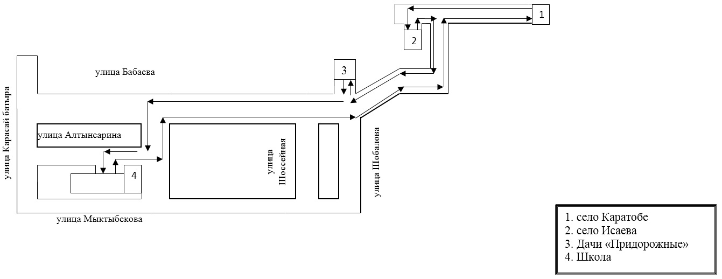

Приложения № 3 утвержденное
постановлением акимата
Карасайского района
от 28 сентября 2015 года № 9-865
Схема перевозки детей, проживающих в селе Таусамалы в среднюю школу имени Ушинского села Кыргауылды

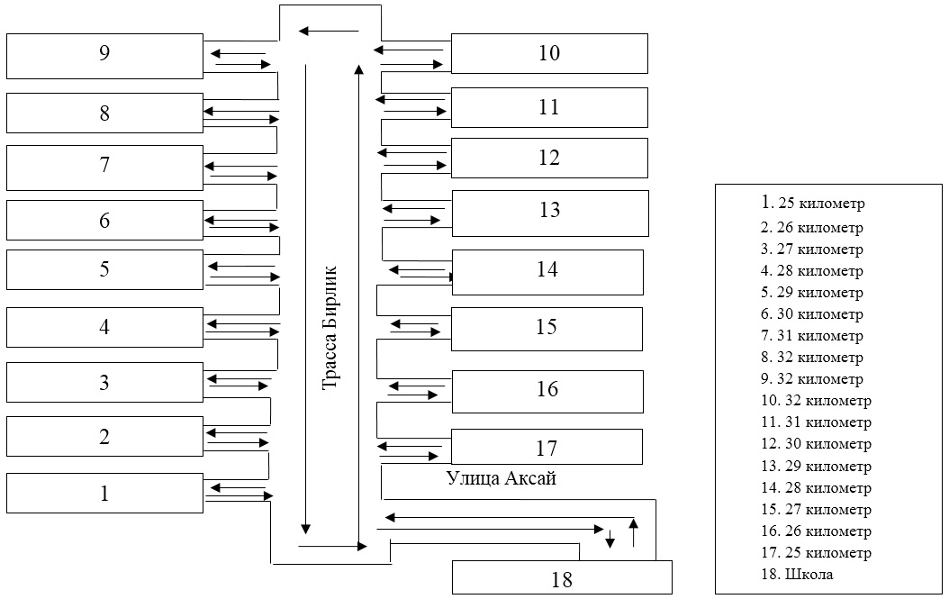

Приложение № 4 утвержденное
постановлением акимата
Карасайского района
от 28 сентября 2015 года № 9-865
Схема перевозки детей проживаюших в отдаленных населенных пунктах Долан, Кумтоган, Булакты в среднюю школу-гимназию села Алмалыбак

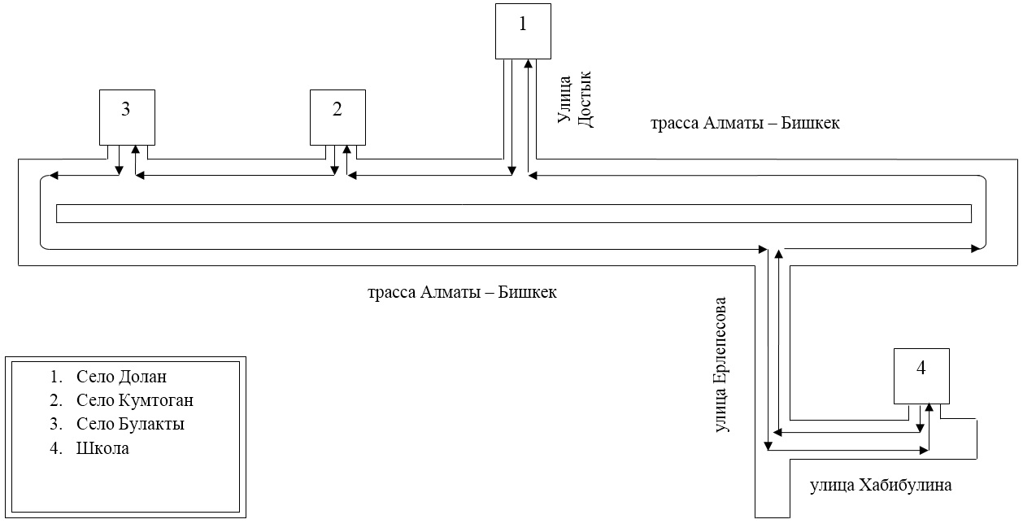

Приложение № 5 утвержденное
постановлением акимата
Карасайского района
от 28 сентября 2015 года № 9-865
Схема перевозки детей, проживаюших на дачах "19 километр", относящихся к Умтылскому сельскому округу, в среднюю школу-гимназию села Алмалыбак

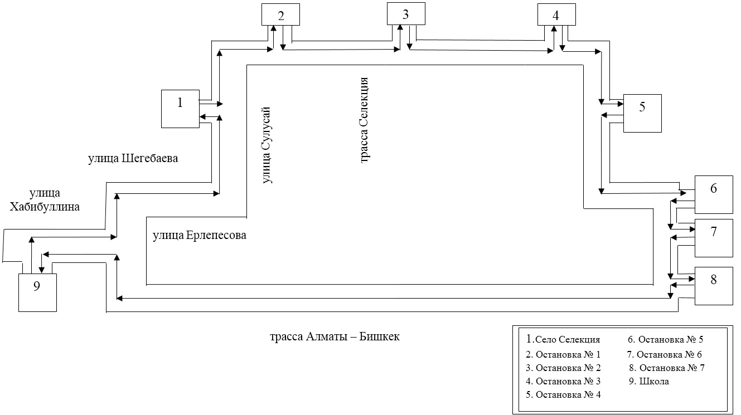

Приложение № 6 утвержденное
постановлением акимата
Карасайского района
от 28 сентября 2015 года № 9-865
Схема перевозки детей, проживающих на даче "Аксункар", относящейся к Ельтайскому сельскому округу и в отдаленном населенном пункте Коктоган в среднюю школу села Кокозек

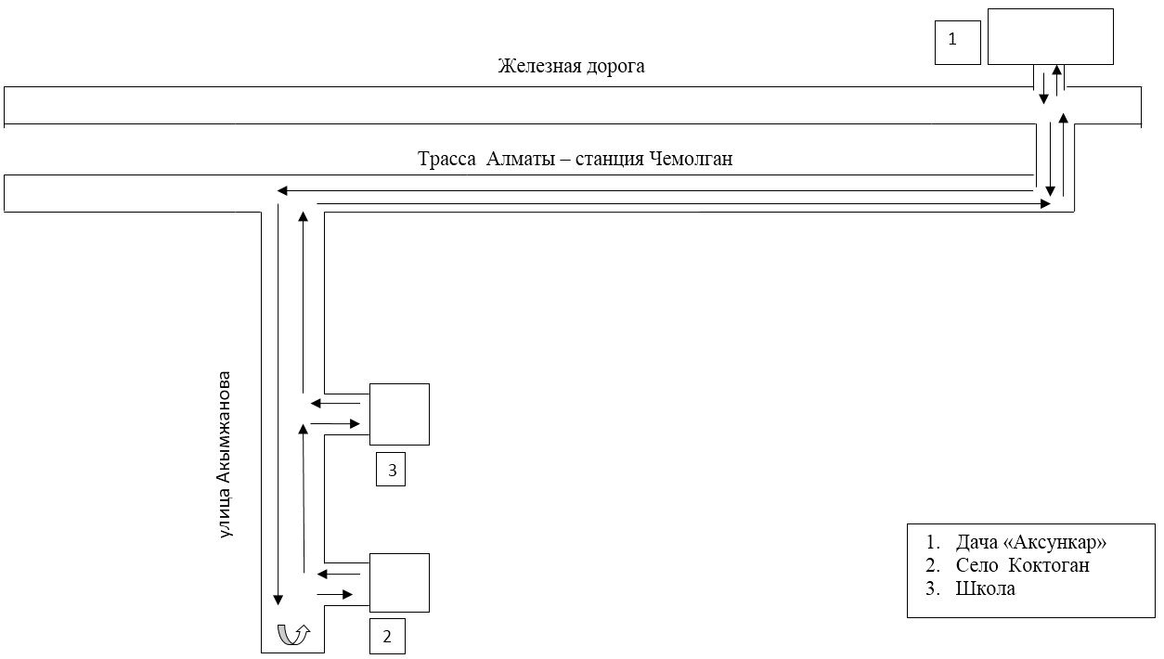

Приложение № 7 утвержденное
постановлением акимата
Карасайского района
от 28 сентября 2015 года № 9-865
Схема перевозки детей проживающих в отдаленном населенном пункте Аксенгир и на даче "Союзпечать", относящихся к Ельтайскому сельскому округу в среднюю школу села Кокозек

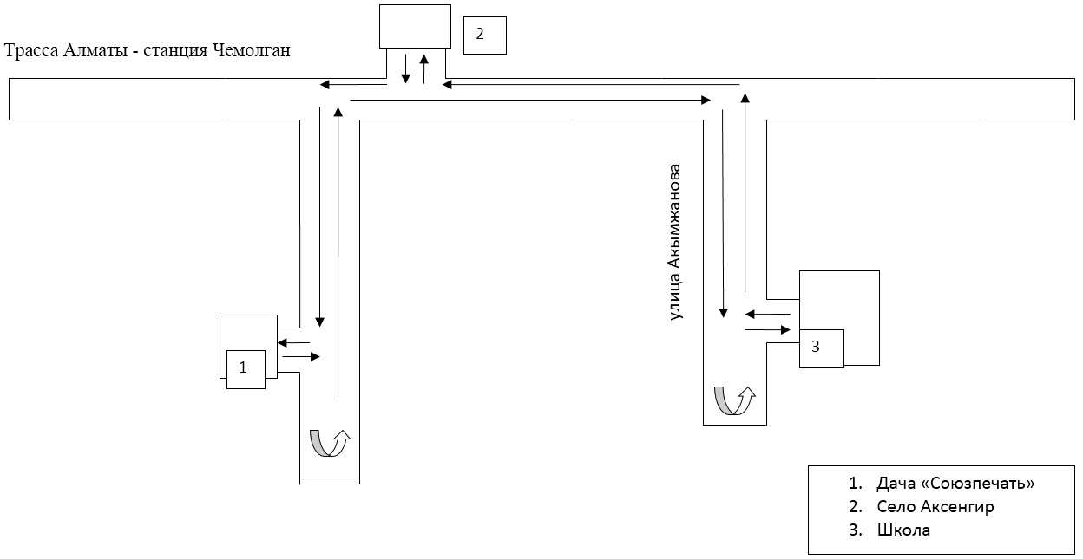

Приложение № 8 утвержденное
постановлением акимата
Карасайского района
от 28 сентября 2015 года № 9 - 865
Схема перевозки детей, проживающих в отдаленных населенных пунктах МТФ, Кемертоган в среднюю школу имени Толстого села Иргели

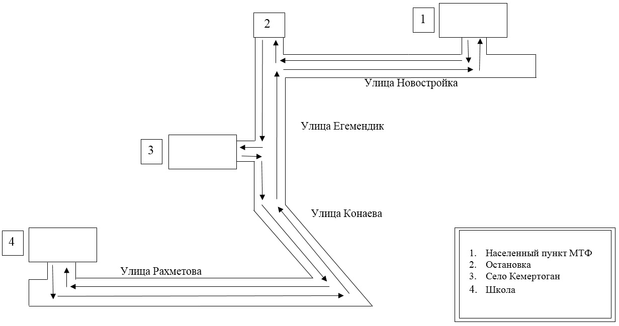

Приложение № 9 утвержденное
постановлением акимата
Карасайского района
от 28 сентября 2015 года № 9-865
Схема перевозки детей проживающих в отдаленном населенном пункте Таусамалы в казахскую среднюю школу Кыргауылды села Кыргауылды

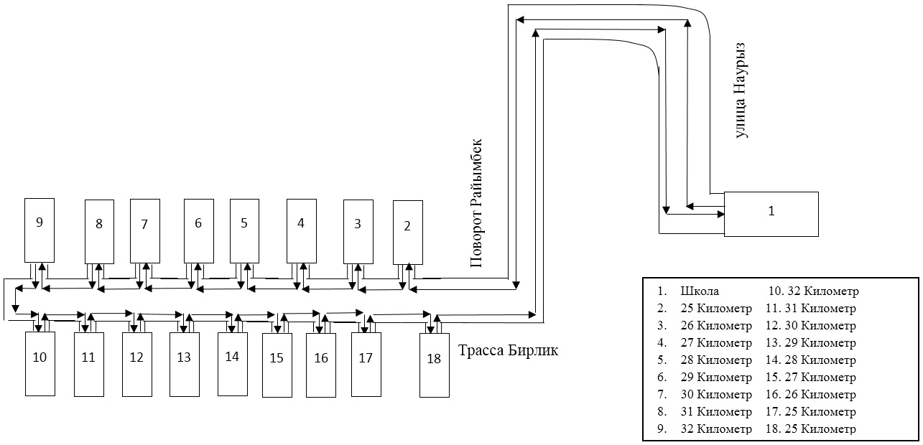

Приложение № 10 утвержденное
постановление акимата
Карасайского района
от 28 сентября 2015 года № 9-865
Схема перевозки детей, проживающих в отдаленном населенном пункте Долан в начальную школу села Долан

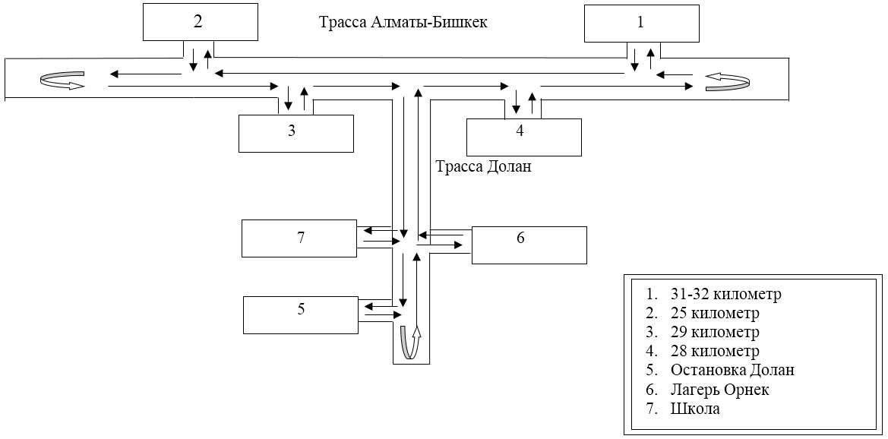

Приложение № 11 утвержденное
постановлением акимата
Карасайского района
от 28 сентября 2015 года № 9 - 865
Схема перевозки детей, проживающих в отдаленных населенных пунктах МТФ-1, МТФ-2 в среднюю школу имени Кошмамбетова села Кошмамбет

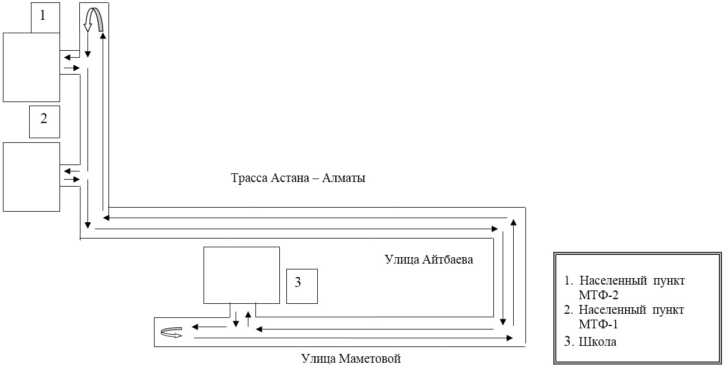

Приложение № 12 утвержденное
постанавлением акимата
Карасайского района
от 28 сентября 2015 года № 9-865
Схема перевозки детей, проживающих на даче "Арай" относящейся к Айтейскому сельскому округу и в отдаленном населенном пункте МТФ в среднюю школу имени Абижана Байсалбаева села Турар

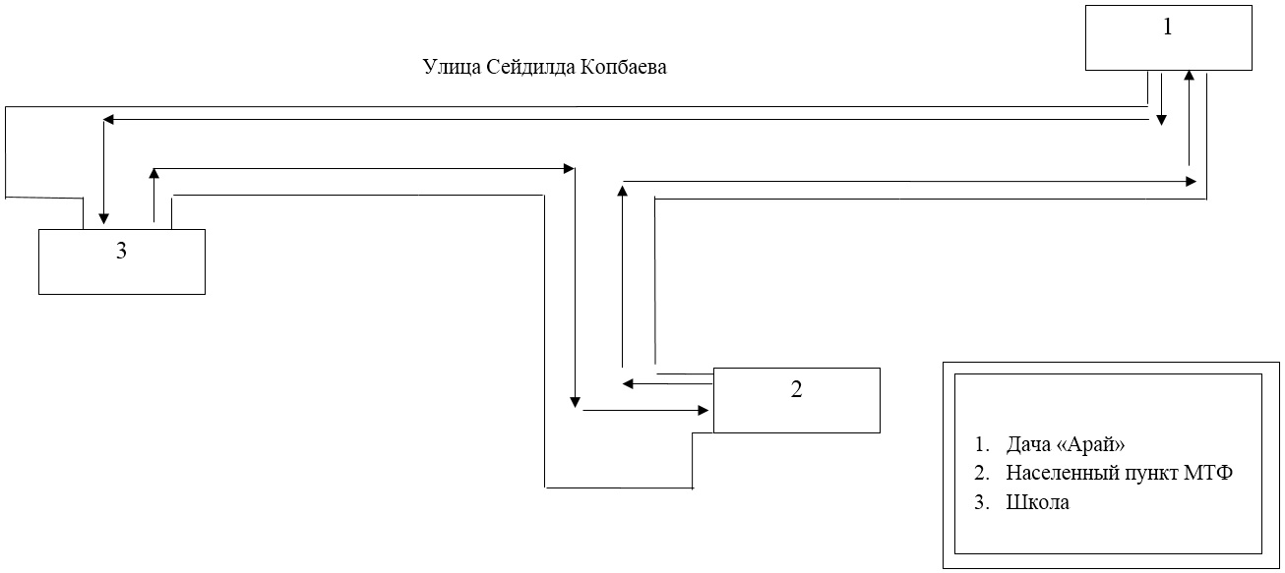

Приложение № 13 утвержденное
постановлением акимата
Карасайского района
от 28 сентября 2015 года № 9-865
Схема перевозки детей проживающих в отдаленном населенном пункте Уштерек в среднюю школу села Ушконыр

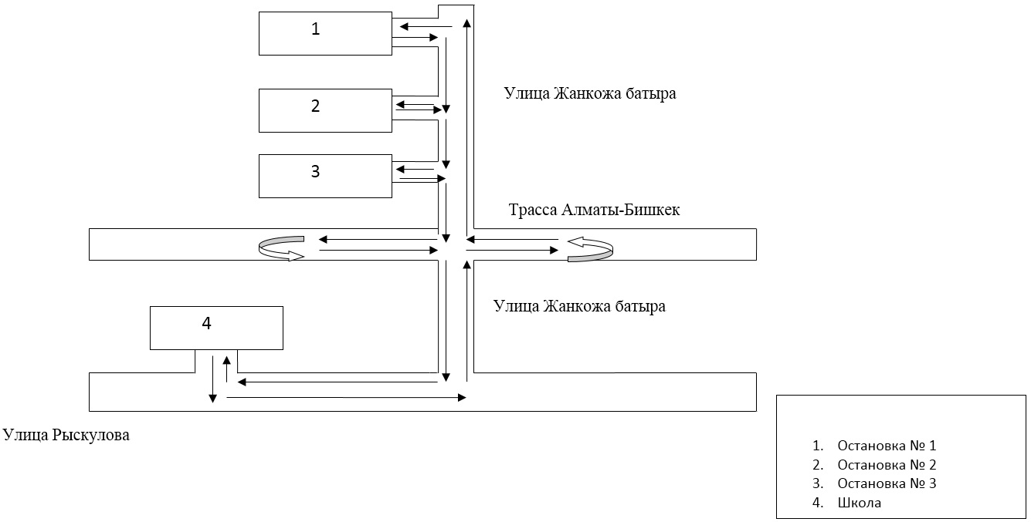

Приложение № 14 утвержденное
постановлением акимата
Карасайского района
от 28 сентября 2015 года № 9-865
Схема перевозки детей проживающих в отдаленном населенном пункте Сауыншы в среднюю школу села Ушконыр

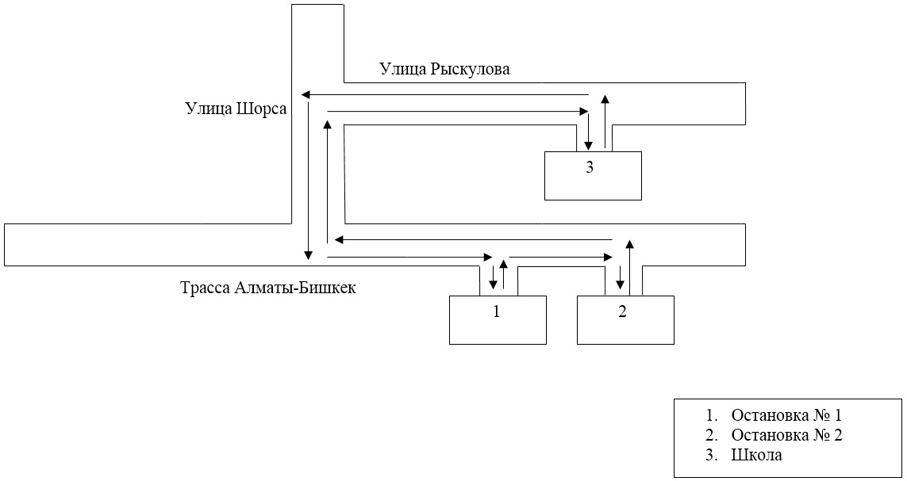

Приложение № 15 утвержденное
постановлением акимата
Карасайского района
от 28 сентября 2015 года № 9-865
Схема перевозки детей проживающих в отдаленном населенном пункте Батан в среднюю школу имени Жамбыла села Жамбыл

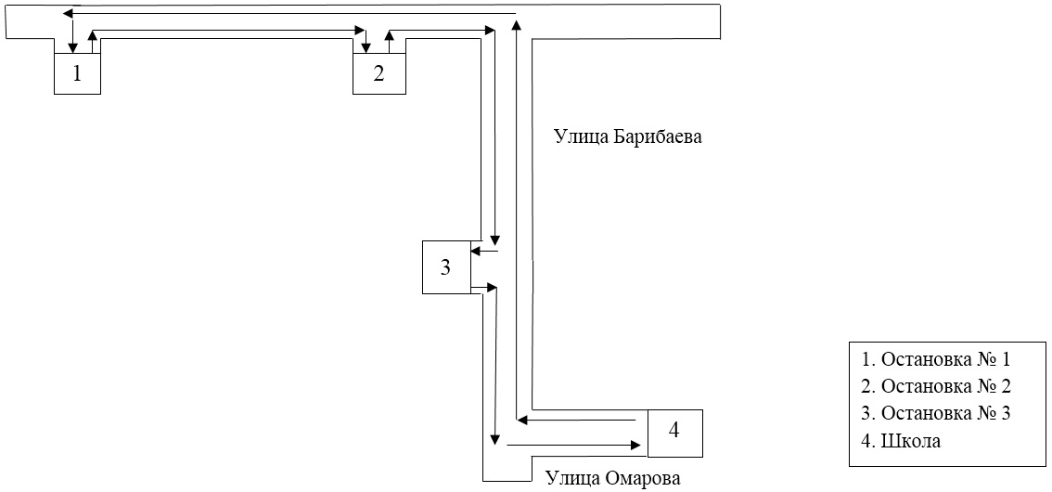

Приложение № 16 утвержденное
постановлением акимата
Карасайского района
от 28 сентября 2015 года № 9-865
Схема перевозки детей проживающих в отдаленных населенных пунктах Рахат-1, Рахат-2 в среднюю школу имени Жамбыла села Жамбыл

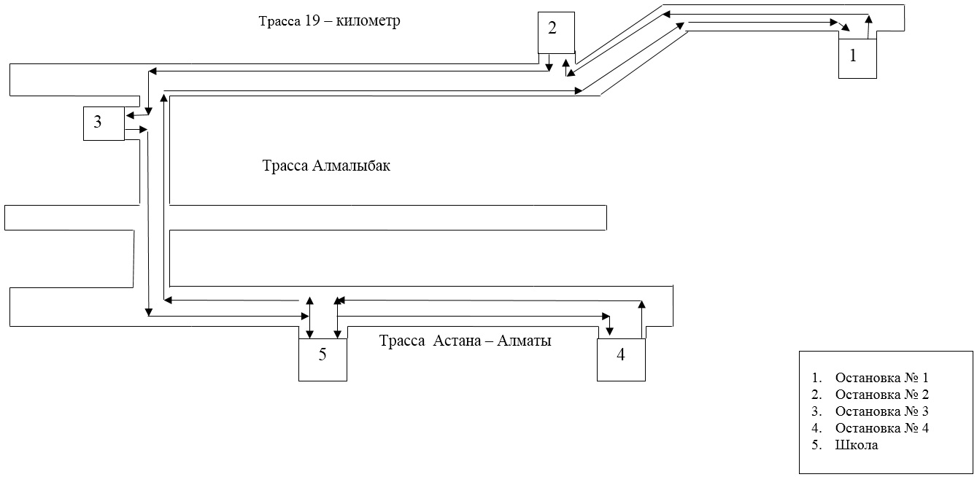

Приложение № 17 к утвержденное
постановлением акимата
Карасайского района
от 28 сентября 2015 года № 9-865
Схема перевозки детей проживающих в отдаленном населенном пункте Асыл Арман в среднюю школу Алтын ауыл город Каскелен

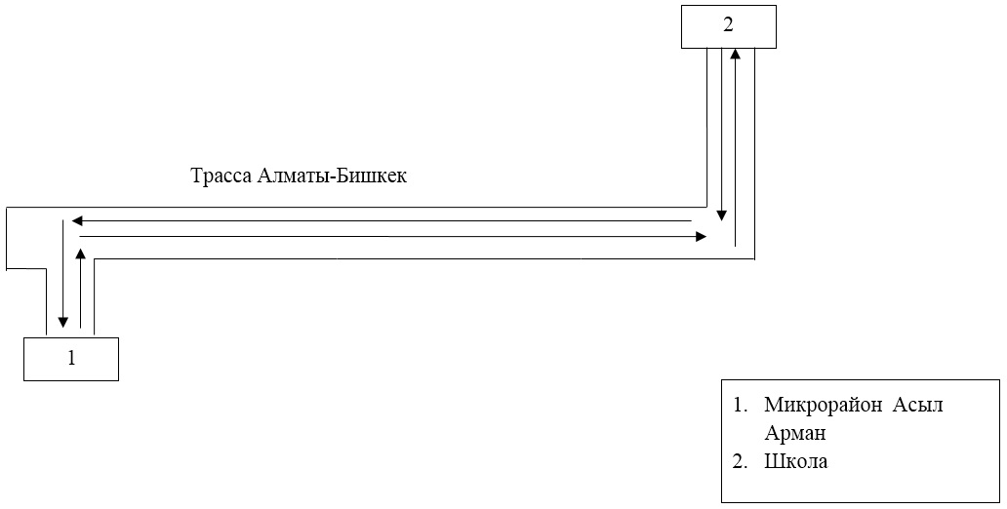

Приложение № 18 утвержденное
постанавлением акимата
Карасайского района
от 28 сентября 2015 года № 9-865
Схема перевозки детей проживающих в отдаленных населенных пунктах 19 километр, Рахат, МТФ, Кольди и Мерей в среднюю школу имени Макаренко села Мерей

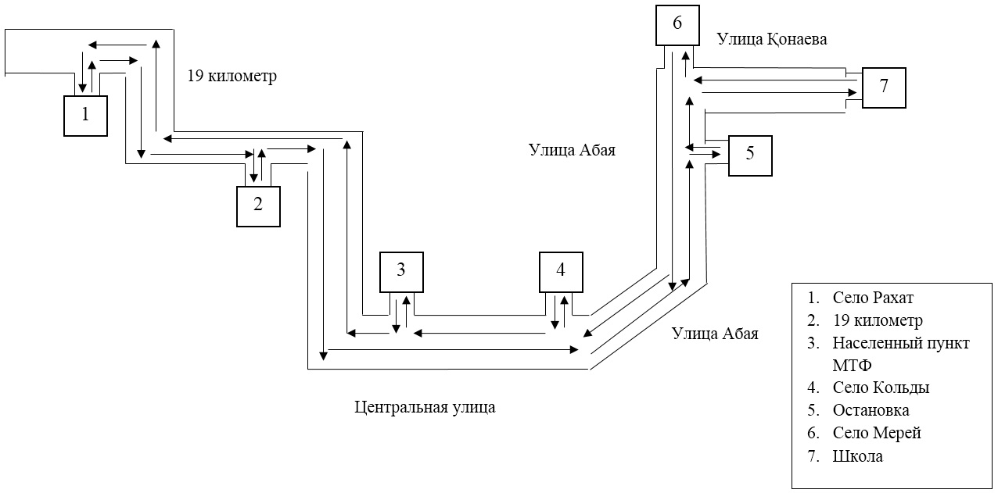

© 2012. РГП на ПХВ «Институт законодательства и правовой информации Республики Казахстан» Министерства юстиции Республики Казахстан

